

Республика Карелия

**Совет Пудожского муниципального района**

**XXIV заседание IV созыва**

**Решение № 179**

**от 26 марта 2021 года**

О работе Совета Пудожского муниципального района за 2020 год и задачах на 2021 год

Заслушав доклад председателя Совета Пудожского муниципального района Гроль Е.П. «О работе Совета Пудожского муниципального района за 2020 год и задачах на 2021 год», Совет Пудожского муниципального района

РЕШИЛ:

1. Отчет председателя Совета Пудожского муниципального района Гроль Елены Петровны принять к сведению.
2. Настоящее решение вступает в силу с момента подписания.
3. Настоящее решение подлежит официальному опубликованию (обнародованию).

Председатель Совета

Пудожского муниципального района Е.П. Гроль

Приложение № 1

к Решению XXIV заседания

Совета Пудожского муниципального

района IV созыва от 26.03.2021 г. № 179

**ОТчет**

**председателя Совета Пудожского муниципального района 4 созыва за 2020 год и перспективные задачи на 2021 год**

Уважаемые депутаты, жители Пудожского муниципального района, руководители предприятий и организаций, коллеги и приглашённые!

В соответствии с Федеральным законом от 6 октября 2003 года №131 –ФЗ « Об общих принципах организации местного самоуправления в Российской Федерации», Уставом Пудожского муниципального района, регламентом представительного органа Пудожского муниципального района представляю вам отчет о деятельности Совета Пудожского муниципального района за 2020 год.

Деятельность Совета Пудожского муниципального района строится на основе принципов законности, самостоятельности, независимости и ответственности, направлена на представление интересов жителей Пудожского района, защиты их прав, повышение эффективности деятельности органов местного самоуправления, контроля за исполнением органами местного самоуправления и должностными лицами местного самоуправления полномочий по решению вопросов местного значения

Представительный орган в своей работе руководствуется законодательством Российской Федерации, Республики Карелия, Уставом Пудожского муниципального района, регламентом Совета Пудожского муниципального района , правовыми актами.

Работа по основным направлениям деятельности за отчетный период осуществлялась в различных формах:

разработка проектов решений Совета депутатов;

анализ проектов нормативно-правовых актов, выносимых на рассмотрение Совета депутатов, подготовка замечаний, предложений по рассматриваемым проектам;

подготовка разъяснений или оказание консультативной помощи по вопросам применения нормативных актов (решений);

прием населения и содействие в решении вопросов местного значения;

проведение заседаний Совета депутатов;

Основные задачи работы Совета Пудожского муниципального района на 2020 год были следующие:

- организация взаимодействия с администрацией Пудожского муниципального района по вопросам исполнения Указов президента Российской Федерации, внесения поправок в Конституцию РФ

-активное участие депутатов в мероприятиях, проводимых на территории Пудожского муниципального района, посвященных празднованию 75-летия Победы, 100-летию Республики Карелия и др.

-организация работы с избирателями по участию в социально значимых проектах ТОС, комфортная городская среда, ППМИ, программе «Комплексное развитие сельских территорий»и др.

- активное участие в работе депутатских комиссий по предварительному изучению документов, выносимых на рассмотрение Совета Пудожского городского поселения

- осуществление контроля за эффективным использованием и исполнением бюджета района в 2020 году

- совершенствование системы работы по приведению муниципальных правовых актов в соответствие согласно изменениям действующего законодательства

**-** информирование избирателей о работе СоветаПудожского муниципального района

Согласно ст. 20 гл. 4 Устава Пудожского муниципального района Совет состоит из глав поселений, входящих в состав Пудожского муниципального района, депутатов представительных органов указанных поселений, избираемых представительными органами поселений из своего состава в соответствии с равной, независимо от численности населения поселений нормой представительства 2 депутата и составляет 24 члена представительного органа.   Состава Совета Пудожского муниципального района на начало 2020 года:

Баранова Н.А.

Богданова М.Ю.

Ерохов А.Ю.

Бордунова Т.Н.

Бузулуцков А.В.

Гришина О.А.

Гроль Е.П.

Гоминюк Г.И.

Ермакова Е.Н.

Зеленько Н.И.

Карпов С.А.

Кравцова Н.Н.

Котенко В.А.

Ладыгина Н.Н.

Лопуховская Л.Д.

Мальберг В.В.

Пафнучев И.П.

Подкопаева Л.В.

Покотило А.И.

Сковородникова И.Г.

Зубов А.В.

Тамм Э.А.

Шаповалова Е.М.

Шикова Л.Н.

Согласно решению Совета Шальского сельского поселения №58 от 30.01.2020 О делегировании депутатов Шальского сельского поселения в Совет Пудожского муниципального района исключена из состава Совета Пудожского муниципального района Богданова Марина Юрьевна, включена в состав Совета Пудожского муниципального района Карпина Светлана Васильевна.

Согласно решению Совета Красноборского сельского поселения №76 от 30.09.2020 О делегировании представителей в Совет Пудожского муниципального района, решению Совета Пудожского муниципального района от 06.11.20 О внесении изменений в Состав Пудожского муниципального района исключена из состава Совета Пудожского муниципального района Баранова Наталья Анатольевна, включен в состав Совета Пудожского муниципального района Соляной Петр Васильевич.

В течение 2020 года Совет депутатов Пудожского муниципального района работал в полном составе в количестве 24 депутатов. Среди депутатов - 6 глав, 18 депутатов – индивидуальные предприниматели, педагоги.

В составе Совета на 31.12.20 мужчины составляют 38% (9 человек), женщины- 63% (15 человек) от общего числа членов Совета. Сравним с предыдущими периодами: на 31.12.19 мужчины составляли 33% ( 8 человек) от общего числа членов Совета, женщины – 67% (16 человек) от общего числа членов Совета. На сентябрь 2018г. мужчины составляли 29% (7 человек) от общего числа членов Совета, женщины - 71 % (17 человек) от общего числа членов Совета

|  |  |  |
| --- | --- | --- |
| Год | Мужчины | Женщины |
| 2018 | 29% | 71% |
| 2019 | 33% | 67% |
| 2020 | 38% | 63% |

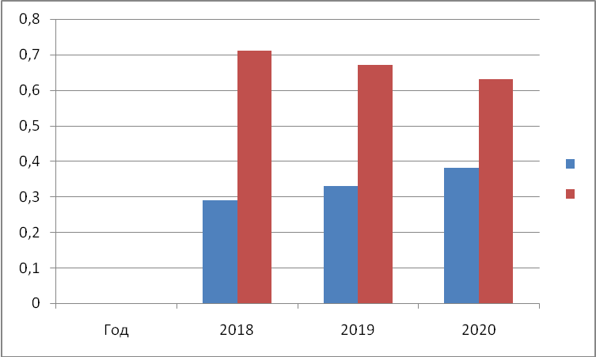

Основной формой деятельности Совета является проведение заседаний Совета, которые носят открытый характер. В течение 2020 года в работе заседаний Совета принимали участие Глава администрации Пудожского муниципального района, заместители главы, глава Авдеевского сельского поселения, сотрудники администрации, руководители предприятий и учреждений, а также работники прокуратуры, отдела полиции и представители СМИ.

В 2020 году было проведено 9 заседаний Совета Пудожского муниципального района.

В 4 созыве проведено 6 очередных заседаний Совета Пудожского муниципального района: 28.02.20, 27.03.20, 25.09.20, 06.11.20, 18.12.20, 30.12.20), 3 внеочередных: 12.05.20, 21.08.20, 25.11.20.

В 2019 году было проведено 8 заседаний Совета Пудожского муниципального района: 7 очередных заседаний, 1 внеочередное .

В 2018 году было проведено 13 заседаний Совета Пудожского муниципального района, 10-очередных, 3 заседания –внеочередных.

|  |  |  |  |
| --- | --- | --- | --- |
| Заседания Совета | 2018 год | 2019 год | 2020 год |
| Очередные заседания Совета | 10 | 8 | 6 |
| Внеочередные заседания Совета | 3 | 1 | 3 |

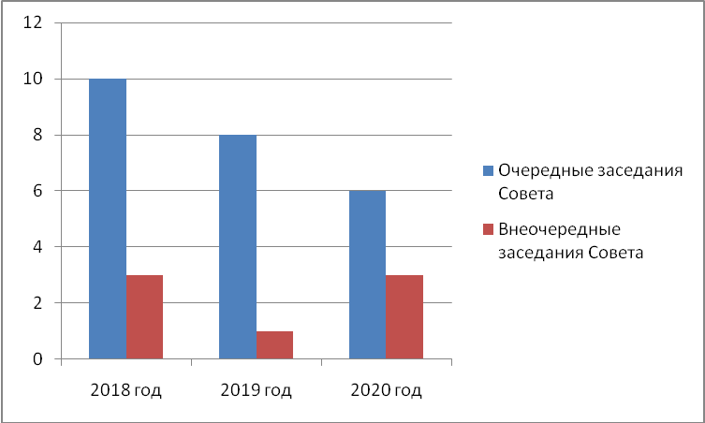

На заседаниях Совета Пудожского муниципального района рассмотрены следующие вопросы:

|  |  |  |  |  |  |
| --- | --- | --- | --- | --- | --- |
| № п/п | Дата | № заседания | №  Решения | | Наименование Решения |
| 1. | 28.02.2020 | **XIV** | 97 | | Об утверждении Перспективного плана работы Совета Пудожского муниципального района IV созыва на 2020 год |
| 2. | 28.02.2020 | 98 | | О внесении изменений в решение I заседания Совета Пудожского муниципального района IV созыва от 5 октября 2018 года № 1 «Об утверждении состава Совета Пудожского муниципального района IV созыва» |
| 3. | 28.02.2020 | 99 | | О принятии в состав имущества казны Пудожского муниципального района имущества |
| 4. | 28.02.2020 | 100 | | О согласовании Перечня имущества, передаваемого из собственности Пудожского муниципального района в собственность сельских поселений |
| 5. | 28.02.2020 | 101 | | О приеме объектов государственной собственности Республики Карелия в муниципальную собственность Пудожского муниципального района |
| 6. | 28.02.2020 | 102 | | О принятии в состав имущества казны Пудожского муниципального района имущества |
| 7. | 28.02.2020 | 103 | | О принятии в состав имущества казны Пудожского муниципального района автобусов для перевозки детей |
| 8. | 28.02.2020 | 104 | | О деятельности Контрольно-счетного органа Пудожского муниципального района за 2019 год |
| 9 | 27.03.2020 | **XV** | 105 | | О работе Совета Пудожского муниципального района за 2019 год |
| 10 | 27.03.2020 | 106 | | О работе администрации Пудожского муниципального района за 2019 год |
| 11 | 27.03.2020 | 107 | | О внесении изменений в Решение XII заседания Совета Пудожского муниципального района IV созыва от 20 декабря 2019 года № 88 «О бюджете Пудожского муниципального района на 2020 год и на плановый период 2021 и 2022 годов» |
| 12 | 27.03.2020 | 108 | | Об утверждении Прогнозного плана (Программы) приватизации муниципального имущества Пудожского муниципального района на 2020 год и на плановый период 2021 и 2022 годов |
| 13 | 27.03.2020 | 109 | | О внесении изменений и дополнений в Решение II заседания Совета Пудожского муниципального района IV созыва № 18 от 02.11.2018 г. «Об утверждении Перечня муниципального имущества Пудожского муниципального района, свободного от прав третьих лиц, предназначенного для предоставления во владение и (или) в пользование субъектам малого и среднего предпринимательства и организациям, образующим инфраструктуру поддержки субъектов малого и среднего предпринимательства» |
| 14 | 27.03.2020 | 110 | | О приеме объектов государственной собственности Республики Карелия в муниципальную собственность Пудожского муниципального района |
| 15 | 27.03.2020 | 111 | | О внесении изменений в решение I заседания  Совета Пудожского муниципального района IV созыва  от 5 октября 2018 года № 5 «Об утверждении  постоянных депутатских комиссий, их состава  и результатов избрания председателей постоянных  депутатских комиссий Совета  Пудожского муниципального района IV созыва» |
| 16 | 12.05.2020 | **XVI** | 112 | | О внесении дополнений в Решение VI заседания Совета Пудожского муниципального района IV созыва № 41 от 27.02.2019г. «Об утверждении Порядка предоставления иных межбюджетных трансфертов, передаваемых из бюджета муниципального района в бюджеты поселений» |
| 17 | 12.05.2020 | 113 | | О внесении изменений в Решение XII заседания Совета Пудожского муниципального района IV созыва от 20 декабря 2019 года № 88 «О бюджете Пудожского муниципального района на 2020 год и на плановый период 2021 и 2022 годов» |
| 18 | 12.05.2020 | 114 | | О выплате процентной надбавки к заработной плате лицам, не имеющим стаж работы в приравненных к районам Крайнего Севера местностях, осуществляющим деятельность в муниципальных учреждениях, органах местного самоуправления, финансируемых за счет средств бюджета Пудожского муниципального района |
| 19 | 12.05.2020 | 115 | | Об исполнении бюджета Пудожского муниципального района за 2019 год |
| 20 | 12.05.2020 | 116 | | О принятии в состав имущества казны Пудожского муниципального района имущества |
| 21 | 12.05.2020 | 117 | | О принятии в состав имущества казны Пудожского муниципального района имущества |
| 22 | 12.05.2020 |  | 118 | | О приеме объектов государственной собственности Республики Карелия в муниципальную собственность Пудожского муниципального района |
| 23 | 21.08.2020 | **XVII** | 119 | | Об утверждении Порядка принятия решения о применении к депутату, члену выборного органа местного самоуправления, выборному должностному лицу местного самоуправления мер ответственности,  предусмотренных частью 7.3-1 статьи 40 Федерального закона от 06.10.2003 года № 131-ФЗ «Об общих принципах организации местного самоуправления в Российской Федерации» |
| 24 | 21.08.2020 | 120 | | О внесении изменений в решение L заседания Совета Пудожского муниципального района III созыва от 25.05.2018 года № 368 «Об утверждении Порядка назначения, перерасчета и выплаты ежемесячной доплаты, устанавливаемой к страховой пенсии по старости (инвалидности) лицам, замещавшим должности муниципальной службы в органах местного самоуправления Пудожского муниципального района» |
| 25 | 21.08.2020 | 121 | | О внесении изменений в решение XIII сессии Совета Пудожского муниципального района II созыва от 24.06.2011 года № 121 «Об утверждении «Положения о размерах, порядке назначения и выплаты единовременного поощрения лицам, замещавшим муниципальные должности и должности муниципальной службы в Администрации Пудожского муниципального района» |
| 26 | 21.08.2020 | 122 | | О внесении изменений в решение IX сессии Совета Пудожского муниципального района III созыва от 22.08.2014 года № 81 «О квалификационных требованиях к уровню профессионального образования, стажу муниципальной службы или стажу работы по специальности, профессиональным знаниями и навыкам, необходимым для исполнения должностных обязанностей, муниципальных служащих органов местного самоуправления Пудожского муниципального района» |
| 27 | 21.08.2020 | 123 | | О приёме объектов государственной собственности Республики Карелия в муниципальную собственность Пудожского муниципального района |
| 28 | 21.08.2020 | 124 | | О принятии в состав имущества казны Пудожского муниципального района имущества |
| 29 | 21.08.2020 | 125 | | О приёме объектов государственной собственности Республики Карелия в муниципальную собственность Пудожского муниципального района |
| 30 | 21.08.2020 | 126 | | О внесении изменений в Решение XII заседания Совета Пудожского муниципального района IV созыва от 20 декабря 2019 года № 88 «О бюджете Пудожского муниципального района на 2020 год и на плановый период 2021 и 2022 годов» |
| 31 | 21.08.2020 | 127 | | Об утверждении порядка подготовки и утверждения местных нормативов градостроительного проектирования Пудожского муниципального района, и внесению в них изменений |
| 32 | 21.08.2020 | 128 | | Об утверждении положения «О порядке проведения в Совете Пудожского муниципального района антикоррупционной экспертизы муниципальных нормативных правовых актов и их проектов» |
| 33 | 25.09.2020 | **XVIII** | 129 | | Об утверждении антикоррупционной программы Пудожского муниципального района на 2020 – 2024 годы |
| 34 | 25.09.2020 | 130 | | Об утверждении проекта Решения о внесении изменений и дополнений в Устав Пудожского муниципального района |
| 35 | 25.09.2020 | 131 | | О внесении дополнений в Решение II заседания Совета Пудожского муниципального района IV созыва № 18 от 02.11.2018 г. «Об утверждении Перечня муниципального имущества Пудожского муниципального района, свободного от прав третьих лиц, предназначенного для предоставления во владение и (или) в пользование субъектам малого и среднего предпринимательства и организациям, образующим инфраструктуру поддержки субъектов малого и среднего предпринимательства» |
| 36 | 25.09.2020 | 132 | | О внесении изменений в Решение XXV сессии Совета Пудожского муниципального района I созыва № 373 от 27.02.2009 г. «О Порядке признания безнадежной к взысканию и списания задолженности по арендной плате за землю, муниципальное имущество и начисленным пеням, зачисляемым в бюджет Пудожского муниципального района |
| 37 | 25.09.2020 | 133 | | О принятии в состав имущества казны Пудожского муниципального района имущества |
| 38 | 25.09.2020 | 134 | | О принятии в состав имущества казны Пудожского муниципального района имущества |
| 39 | 25.09.2020 | 135 | | О приеме объектов государственной собственности Республики Карелия в муниципальную собственность Пудожского муниципального района |
| 40 | 25.09.2020 | 136 | | О приеме объектов государственной собственности Республики Карелия в муниципальную собственность Пудожского муниципального района |
| 41 | 25.09.2020 | 137 | | О приеме объектов государственной собственности Республики Карелия в муниципальную собственность Пудожского муниципального района |
| 42 | 25.09.2020 | 138 | | Об утверждении Порядка формирования и распределения районного фонда финансовой поддержки поселений, входящих в состав Пудожского муниципального района |
| 43 | 06.11.2020 | **XIX** | 139 | | О внесении изменений в состав Совета Пудожского муниципального района» |
| 44 | 06.11.2020 | 140 | | О принятии в состав имущества казны Пудожского муниципального района имущества |
| 45 | 06.11.2020 | 141 | | О принятии в состав имущества казны Пудожского муниципального района имущества |
| 46 | 06.11.2020 | 142 | | О принятии в состав имущества казны Пудожского муниципального района жилого помещения |
| 47 | 06.11.2020 | 143 | | О приеме объектов государственной собственности Республики Карелия в муниципальную собственность Пудожского муниципального района |
| 48 | 06.11.2020 | 144 | | О приеме объектов государственной собственности Республики Карелия в муниципальную собственность Пудожского муниципального района |
| 49 | 06.11.2020 | 145 | | Об утверждении Положения об оплате труда и материальном стимулировании муниципальных служащих администрации Пудожского муниципального района |
| 50 | 06.11.2020 |  | 146 | | О внесении изменений в решение XXIII заседания Совета Пудожского муниципального района III созыва от 25.03.2016 года № 205 «О квалификационных требованиях к уровню профессионального образования, стажу муниципальной службы или стажу работы по специальности, профессиональным знаниями и навыкам, необходимым для исполнения должностных обязанностей, муниципальных служащих органов местного самоуправления Пудожского муниципального района» |
| 51 | 06.11.2020 | 147 | | О внесении изменений и дополнений в Устав Пудожского муниципального района |
| 52 | 06.11.2020 | 148 | | Об Об утверждении местных нормативов градостроительного проектирования Пудожского муниципального района Республики Карелия  Р |
| 53 | 25.11.2020 | **XX** | 149 | | «О внесении изменений в Решение XXXV заседания Совета Пудожского муниципального района III созыва от 24.04.2017 года № 287 «Об утверждении Положения об оплате труда и материальном стимулировании муниципальных служащих Контрольно-счетного органа Пудожского муниципального района» |
| 54 | 25.11.2020 | 150 | | О принятии в состав имущества казны Пудожского муниципального района имуществa |
| 55 | 25.11.2020 | 151 | | О принятии в состав имущества казны Пудожского муниципального района имущества |
| 56 | 25.11.2020 | 152 | | О согласовании Перечня имущества, передаваемого из собственности Пудожского муниципального района в собственность Кондопожского муниципального района» |
| 57 | 25.11.2020 | 153 | | О внесении дополнений в Решение XV заседания Совета Пудожского муниципального района IV созыва № 18 от 27.03.2020 г. «Об утверждении Прогнозного плана (Программы) приватизации муниципального имущества Пудожского муниципального района на 2020 год и на плановый период 2021 и 2022 годов» |
| 58 | 25.11.2020 | 154 | | О приеме объектов государственной собственности Республики Карелия в муниципальную собственность Пудожского муниципального района |
| 59 | 25.11.2020 | 155 | | Об утверждении основных параметров бюджета Пудожского муниципального района на 2021 год и на плановый период 2022 и 2023 годов |
| 60 | 18.12.2020 | **XXl** | 156 | | Обутверждении Положения о порядке проведения конкурсапо отбору кандидатур на должность главы муниципального образования «Пудожский муниципальный район»- главы администрации Пудожского муниципального района и формировании конкурсной комиссии |
| 61 | 18.12.2020 | 157 | | О приеме объектов государственной собственности Республики Карелия в муниципальную собственность Пудожского муниципального района |
| 62 | 18.12.2020 | 158 | | О внесении изменений в Решение XII заседания Совета Пудожского муниципального района IV созыва от 20 декабря 2019 года № 88 «О бюджете Пудожского муниципального района на 2020 год и на плановый период 2021 и 2022 годов» |
| 63 | 18.12.2020 | 159 | | О бюджете Пудожского муниципального района на 2021 год и на плановый период 2022 и 2023 годов |
| 64 | 18.12.2020 | 160 | | О согласовании Перечня имущества, передаваемого из собственности Пудожского муниципального района в собственность Шальского сельского поселения |
| 65 | 18.12.2020 |  | 161 | | О принятии в состав имущества казны Пудожского муниципального района имущества |
| 66 | 30.12.2020 | **XXll** | 162 | Об отставке по собственному желанию главы муниципального образования «Пудожский муниципальный район» Гроль Е. П. | |
| 67 | 30.12.2020 | 163 | Об избрании Председателя Совета Пудожского муниципального района | |
| 68 | 30.12.2020 | 164 | Об объявлении конкурса по отбору кандидатур на должность главы муниципального образования «Пудожский муниципальный район» - главы администрации Пудожского муниципального района и формировании конкурсной комиссии | |
| 69 | 30.12.2020 | 165 | О принятии в состав имущества казны Пудожского муниципального района имущества | |
| 70 | 30.12.2020 | 166 | О внесении изменений в Решение XII заседания Совета Пудожского муниципального района IV созыва от 20 декабря 2019 года № 88 «О бюджете Пудожского муниципального района на 2020 год и на плановый период 2021 и 2022 годов» | |
| 71 | 30.12.2020 | 167 | О внесении изменений в Решение XI заседания Совета Пудожского муниципального района IV созыва № 77 от 25.11.2019 г. «Об утверждении Перечня имущества, передаваемого из муниципальной собственности Пудожского муниципального района в федеральную собственность» | |

В период 2020 года на заседаниях Совета Пудожского муниципального района депутатами принято 71 решение. Отмечу, что на внеочередных заседаниях Совета депутаты принимали решения по вопросам:

- О принятии в состав имущества казны Пудожского муниципального района имущества

- О приеме объектов государственной собственности Республики Карелия в муниципальную собственность Пудожского муниципального района

- Об утверждении порядка подготовки и утверждения местных нормативов градостроительного проектирования Пудожского муниципального района, и внесению в них изменений

- Об утверждении положения «О порядке проведения в Совете Пудожского муниципального района антикоррупционной экспертизы муниципальных нормативных правовых актов и их проектов»

- О согласовании Перечня имущества, передаваемого из собственности Пудожского муниципального района в собственность Кондопожского муниципального района»

Безусловно, ключевыми вопросами, рассматриваемыми Советом, являются вопросы  утверждения бюджета района и отчета о его исполнении. В течение данного периода в бюджет района 5 раз вносились изменения.

Все заседания Совета Пудожского муниципального района проведены в соответствии с Регламентом Совета депутатов. Для рассмотрения вопросов на заседании Совета имелся необходимый кворум. Количество депутатов, поддерживающих принятие решения, соответствовало Регламенту.

Большую работу в процессе подготовки и проведении заседаний Совета осуществляли постоянные комиссии Совета, основной задачей которых является предварительное рассмотрение и подготовка вопросов, относящихся к компетенции Совета, а также в содействии проведению в жизнь его решений, федеральных законов, законов Республики Карелия и иных  нормативных правовых актов.

  В структуре районного Совета депутатов образованы 2 постоянные депутатские комиссии:

Комиссия по вопросам экономики и финансов (председатель Кравцова Н.Н.)

Комиссия по социальным вопросам и ЖКХ (председатель Подкопаева Л.В.)

За отчетный период комиссии проводились перед заседанием Совета. Для более детального обсуждения вопросов, касающихся жизнедеятельности района, проводились объединенные заседания комиссий. Активными при обсуждении проектов решений Совета были все члены комиссий.

Для удобства в работе с депутатами поддерживается постоянные контакты по электронной почте, в WhatsApp и по телефону.

        В 2020 году, как и в предыдущие годы, основной задачей районного Совета являлось совершенствование нормативно-правовой базы в условиях постоянно меняющегося законодательства.

Все заседания районного Совета проходили открыто.

За период 2020 года явка депутатов на заседания сессий выглядит следующим образом:

Самая высокая явка на заседания Совета у Бузулуцкова А.В., Гришиной О.А., Ладыгиной Н.Н., Подкопаевой Л.В., Барановой Н.А., Соляного П.В., Гроль Е.П.

Явка на заседания Совета и комиссии выглядит следующим образом

|  |  |  |
| --- | --- | --- |
| Дата заседания Совета | Всего депутатов | Присутствовали |
| 28.02.20 | 24 | 19 |
| 27.03.20 | 24 | 18 |
| 12.05.20 | 24 | 17 |
| 21.08.20 | 24 | 16 |
| 25.09.20 | 24 | 15 |
| 06.11.20 | 24 | 19 |
| 25.11.20 | 24 | 17 |
| 18.12.20 | 24 | 19 |
| 30.12.20 | 24 | 17 |

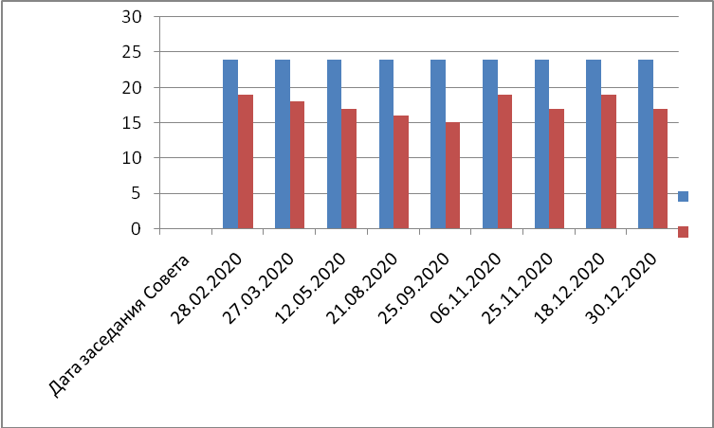

|  |  |  |
| --- | --- | --- |
| ФИО депутата | Совет | Комиссии |
| Баранова Н.А. | 4 (до 06.11.20) | 2 |
| Бордунова Т.Н. | 5 | 2 |
| Бузулуцков А.В. | 9 | 8 |
| Гришина О.А. | 9 | 5 |
| Гоминюк Г.И. | 7 | 5 |
| Гроль Е.П. | 9 | 9 |
| Ермакова Е.Н. | 6 | 7 |
| Ерохов А.Ю. | 4 | 1 |
| Зеленько Н.И. | 2 | 1 |
| Зубов А.В. | 6 | 7 |
| Карпов С.А. | 6 | 6 |
| Кравцова Н.Н. | 8 | 6 |
| Котенко В.А. | 6 | 2 |
| Ладыгина Н.А. | 9 | 7 |
| Лопуховская Л.Д. | 7 | 8 |
| Мальберг В.В. | 3 | 0 |
| Пафнучев И.П. | 8 | 6 |
| Подкопаева Л.В. | 9 | 6 |
| Покотило А.И. | 6 | 1 |
| Сковородникова И.Г. | 6 | 3 |
| Тамм Э.А. | 6 | 4 |
| Шаповалова Е.М. | 7 | 6 |
| Шикова Л.Н. | 4 | 3 |
| Соляной П.В. | 4 | 4 (с 06.11.20) |

Одна из основных функций представительного органа местного самоуправления, закрепленных Федеральным законом № 131 «Об общих принципах организации местного самоуправления в Российской Федерации», - осуществление нормотворческой деятельности в соответствии с полномочиями, прописанной в Федеральном и республиканском законодательстве, в Уставе Пудожского муниципального района, Регламенте работы, перспективном плане работы Совета на 2020 год, а также в муниципальной нормативно-правовой базе, уделяя при этом особое внимание совершенствованию нормативно-правовой базы района и  правоприменительной практики.

Один из важнейших принципов деятельности органов местного самоуправления - это обеспечение гласности, доведение до населения района информации о нашей деятельности, проводимых мероприятиях, принятых Советом решениях, нормативно-правовых актах.

Работа районного Совета открыта для своих избирателей. Деятельность районного Совета регулярно освещается в районной газете «Пудожский вестник», на официальном сайте администрации Пудожского муниципального района, странице вКонтакте «Пудожский район», «Пудожский вестник», личной страничке председателя Совета.

В рамках работы Общественной приемной Главы Республики Карелия в Пудожском муниципальном районе , руководителем которой является Смирнова Е.М., депутаты районного Совета депутатов принимали участие в приеме граждан.

В период пандемии приемы граждан осуществляются в онлайн-режиме. Общественная приемная главы Республики Карелия в Пудожском районе работает в системе, жители обращаются по различным проблемам, больше всего граждан волнуют вопросы предоставления жилищно-коммунальных услуг.

С 25 июня в течение недели проводилось общероссийское голосование по поправкам к Конституции РФ. Я благодарю глав поселений, депутатов за активную гражданскую позицию, информирование населения о важности внесения изменений в главный закон страны. Конституция определяет основу стабильного и успешного развития Отечества. Участвуя в голосовании по поправкам к Конституции, проявляя свою гражданскую позицию, мы определяем будущее страны.

Работа с избирателями является одним из основных и важнейших направлений депутатской деятельности. В своей работе нам, депутатам, необходимо иметь поддержку избирателей-единомышленников, которые свободное время отдают на благо своих домов, микрорайонов, города. Хочется видеть инициативность депутатов в своих округах, умение видеть каждого жителя в отдельности, поддерживать планы избирателей, идеи.

Одной из задач на 2020 год депутаты определили организацию работы с избирателями по участию в социально значимых проектах ТОС, комфортная городская среда, ППМИ, программе «Комплексное развитие сельских территорий» и др.

|  |  |
| --- | --- |
| Поселение | Количество созданных ТОС |
| Пудожское городское поселение | 23 |
| Авдеевское сельское поселение | 2 |
| Красноборское сельское поселение | 3 |
| Кривецкое сельское поселение | 2 |
| Кубовское сельское поселение | 1 |
| Куганаволокское сельское поселение | 4 |
| Пяльмское сельское поселение | 6 |
| Шальское сельское поселение | 5 |

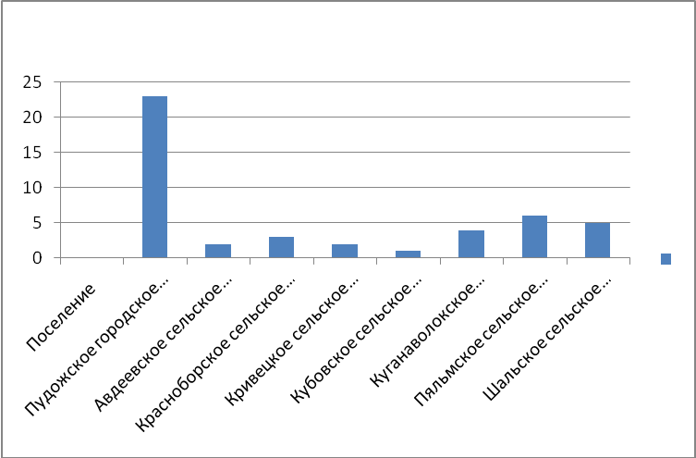

И здесь надо отметить инициативность депутатов Совета Пудожского муниципального района, Советов поселений. Так ТОС «Бочилово» Шальского сельского поселения организован по инициативе депутата Совета Пудожского муниципального района Котенко В.А. Создание ТОСа «Семеново» принадлежит активному депутату Шальского сельского поселения Пастушенко Анне Станиславовне, еще один депутат Шальского сельского поселения Щербакова Галина Владимировна –инициатор создания ТОС «Комфорт». Депутат Красноборского сельского поселения , Совета Пудожского муниципального района Подкопаева Л.В. входит в состав членов ТОСа «Пелтозерский рассвет», всегда живет заботой об избирателях, депутат Совета Пудожского муниципального района, Красноборского сельского поселения Соляной П.В.- инициатор создания ТОС «Чернореченский». Депутат Авдеевского сельского поселения Новожилова М.А. руководит работой ТОС «Истоки» (д. Песчаное). В Кривецком сельском поселении создано два ТОСа «Колодозерье» и «Авангард». Инициатором создания ТОС «Колодозерье» является депутат Кривецкого сельского поселения Ефремов Алексей Владимирович, в состав ТОС «Авангард» входит депутат Кривецкого сельского поселения Леттиева Анастасия Станиславовна. В Пяльмском сельском поселении создано 6 ТОСов, ТОС «Старт» возглавляет депутат Совета Пудожского муниципального района Покатило А.И., ТОС «Молодежный» - депутат Пяльмского сельского поселения Тихонова Эльвира Владимировна. Депутат Совета Пудожского муниципального района, депутат Совета Пудожского городского поселения Лопуховская Л.Д. является председателем ТОС «Центральный-4» в избирательном округе №6, депутат Совета Пудожского муниципального района, депутат Пудожского городского поселения Гроль Е.П. является членом ТОС «21 Avenue», инициировала создание пяти ТОСов на территории городского избирательного округа №3, всего в округе шесть ТОСов.

Таким образом, наблюдается активность депутатов в работе с избирателями, по информации, полученной от глав поселений, работа по созданию ТОСов продолжается. Сегодня ТОС –это один из наиболее эффективных инструментов для взаимодействия общества и власти, для решения вопросов местного значения. Считаю, что определенная на 2020 год цель достигается, мы видим, что депутаты могут выполнять наказы избирателей при помощи ТОСов, являясь их председателями, членами, инициаторами создания.

Неотъемлемой частью в работе депутатов Совета Пудожского муниципального района является работа с населением. Это приёмы граждан, рассмотрение жалоб и обращений жителей, непосредственное обсуждение и решение вопросов в ходе проведения встреч, собраний,  взаимодействия со службами, предприятиями. Поступившая информация помогает депутатам в решении повседневных проблем на территории своих избирательных округов, позволяет владеть полной и объективной информацией о ситуации во всех сферах жизнедеятельности их избирательного округа. Результатом этой работы является  изыскание возможностей положительного влияния и реального решения возникающих проблем  жителей, обеспечение сбалансированности интересов различных групп населения муниципального образования и формирование доверия граждан к деятельности властных структур.

Анализ поступивших обращений за отчетный год показал, что по-прежнему высоким остается количество обращений граждан по проблемам жилищно-коммунального хозяйства, содержания автомобильных дорог, переселения из аварийного жилого фонда, организации вывоза ТКО, обеспечения товарами первой необходимости, организации досуга населения, обеспечения населения дровами в весенний период, ремонт моста в д. Усть-река через реку Виксеньга . Нередко в Совет обращались по вопросам, отнесенным законом к компетенции исполнительной власти или представительных органов поселений. Указанные обращения направлялись по принадлежности  с соответствующими разъяснениями заявителю.

В целях создания условий для открытого диалога населения с органами местного самоуправления активно велось сотрудничество с общественными организациями района.

Только в слаженной, конструктивной совместной работе органов местного самоуправления – результат развития Пудожского муниципального района.

Деятельность Совета Пудожского муниципального района 4 созыва в 2020 году проходила в тесном и конструктивном сотрудничестве с администрацией Пудожского муниципального района, органами местного самоуправления сельских поселений, прокуратурой, разными федеральными службами, руководителями предприятий, учреждений и организаций муниципального района, общественными объединениями.

Эффективная работа представительного органа – результат активности и ответственности каждого депутата как на заседаниях Совета, так и в избирательном округе.

Считаю, что нынешний составСовета – это коллектив единомышленников, профессионалов, которым оказана высокая честь представлять интересы жителей района, решать их проблемы. Совет депутатов и местная власть действуют как единое целое, это касается принимаемых решений и конкретных мероприятий.

Совет Пудожского муниципального района совместно с администрацией решает и продолжит решать актуальные вопросы развития района при обязательном учете мнения избирателей. Депутаты при принятии бюджета района, в иных сферах деятельности стремятся максимально улучшить качество жизни граждан.

Вся совместная работа нацелена на стабилизацию общественных отношений, повышение уровня жизни населения района, его социальную защиту и поддержку. Главным ориентиром в жизни, считаю, должно быть стремление каждого выполнять свою работу качественно, профессионально.

Депутаты районного Совета в течение отчетного периода принимали участие в различных мероприятиях поселений, районного и республиканского уровней: в дискуссиях, круглых столах на актуальные темы, в общественных слушаниях. В прошлом году провели отчетные встречи с населением и трудовыми коллективами, жители услышали о социально-экономическом развитии района и республики. Изучив проблемные вопросы, высказанные жителями (работниками организаций), совместными действиями с руководителями и администрацией района большую часть удалось решить. Важно то, что при таких встречах решаются многие проблемы, а также идет прямая связь и информирование о перспективах развития района.

В 2021 году нам предстоит закрепить все положительные тенденции года ушедшего. Необходимо совершенствовать законодательство, больше проводить встреч с населением, вести диалог, помогать решать проблемы. Мы должны быть максимально внимательными и уважительными к проблемам всех жителей района.

**Основными задачами работы Совета Пудожского муниципального района на 2021** год являются:

- организация взаимодействия с администрацией Пудожского муниципального района по вопросам исполнения Указов президента Российской Федерации, внесения поправок в Конституцию РФ

-активное участие депутатов в мероприятиях, проводимых на территории Пудожского муниципального района.

-организация работы с избирателями по участию в социально значимых проектах ТОС, комфортная городская среда, ППМИ, программе «Комплексное развитие сельских территорий»и др.

- активное участие в работе депутатских комиссий по предварительному изучению документов, выносимых на рассмотрение Совета Пудожского городского поселения

- осуществление контроля за эффективным использованием и исполнением бюджета района в 2021 году

- совершенствование системы работы по приведению муниципальных правовых актов в соответствие согласно изменениям действующего законодательства

**-** информирование избирателей о работе СоветаПудожского муниципального района

Выражаю уверенность, что наша совместная деятельность и впредь будет направлена на улучшение условий жизни населения, реализацию полезных дел на благо района.

В завершении своего выступления хотела бы поблагодарить всех глав поселений, депутатский корпус, главу администрации Пудожского муниципального района А.В. Ладыгина, заместителей главы администрации, общественные организации и жителей района за сотрудничество и плодотворную работу.Спасибо за внимание.

Председатель Совета Пудожского муниципального района Е.П. Гроль